Мифы и факты о сексуальном насилии над несовершеннолетними

Государственным учреждением «Городской центр культуры «Ровесник» 27 января 2022 года совместно с Осиповичским районным центром социального обслуживания населения на базе Осиповичского государственного профессионально-технического колледжа проведена интерактивная беседа «Мифы и факты о сексуальном насилии над несовершеннолетними».
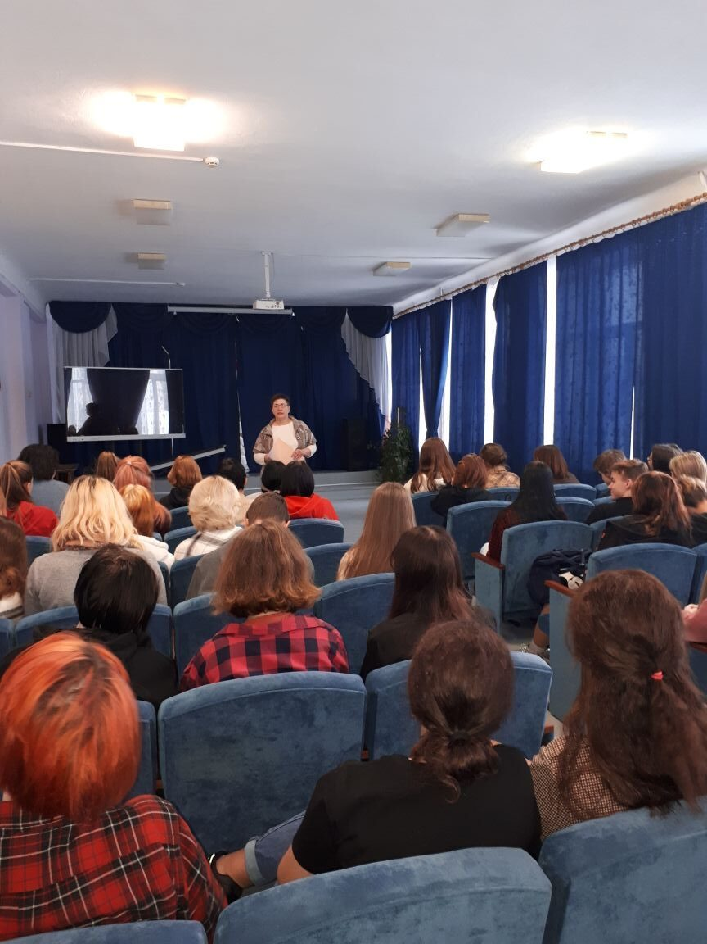
Цель мероприятия - повышение уровня информированности подростков по проблеме сексуального насилия над несовершеннолетними.
Психологом Е. А. Валюшицкой был озвучен тот факт, что насилие случается везде: дома, в школе, на улице. Специалист призвала подростков задуматься: почему оно возникает, каким бывает, как его предупредить. Встреча проходила в форме двухстороннего диалога.
Мероприятие продолжилась в форме дискуссии «Насилие, виды насилия и их последствия». В ходе диалога с ребятами психолог предложила участникам дать определения понятий: конфликт, насилие, домашнее насилие, жёсткость и агрессия.
В ходе беседы были рассмотрены также вопросы о основных группах последствий насилия для здоровья. Закончилось мероприятие рефлексией.

